Calc 1 – Additionner des entiers

Pour calculer la somme de plusieurs nombres, on effectue une addition.
Pour simplifier le calcul, on peut changer l’ordre des nombres sans que cela modifie le résultat.

15 250 + 473 + 750 = 15 250 + 750 + 473 = 16 000+ 473 = 16 473

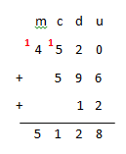
Quand on pose une addition de nombres entiers, on aligne bien les chiffres en partant des unités.
Apprendre autrement
Rappel : il ne faut pas oublier les retenues.

Vidéo à consulter


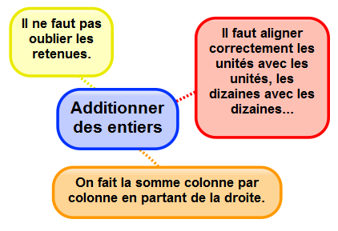

A la maison

Pour t'assurer que tu as bien compris ta leçon, et pour l'apprendre, tu peux essayer de répondre à ces questions ou faire cette activité interactive. Tu peux demander à un adulte de t’aider.

- Si tu poses cette addition : 5678 + 876. Quel chiffre se trouvera sous le 6 de 5678 ? Quel chiffre se trouvera sous le 7 de 5678 ?
- Peut-on changer l’ordre des nombres d’une addition ?
- Pose et calcule cette opération : 5 643 + 675



Calc 2 – Additionner des décimaux

Pour additionner des nombres décimaux, on peut les regrouper pour calculer en ligne.
32,60 + 27,14 + 54,40 = (32,60+54,40) + 27,14 = 87 + 27,14= 114,14

Quand on pose l’addition, on aligne bien les chiffres et les virgules. Au besoin, on ajoute des zéros pour avoir autant de chiffres après la virgule dans tous les nombres.

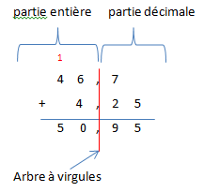
partie entière

Apprendre autrement
il ne faut pas oublier de remettre la virgule au résultat



Vidéo à consulter

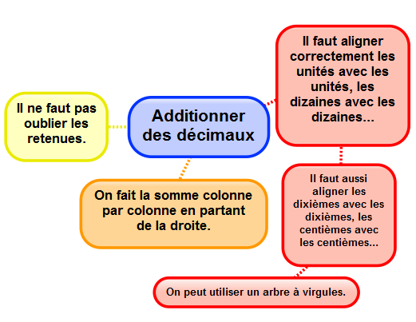

Pour t'assurer que tu as bien compris ta leçon, et pour l'apprendre, tu peux essayer de répondre à ces questions ou faire cette activité interactive. Tu peux demander à un adulte de t’aider.

- Si tu poses cette addition : 567,8 + 8,76. Quel chiffre se trouvera sous le 8de 567,8 ? Quel chiffre se trouvera sous le 7 de 567,8 ?
- Peut-on changer l’ordre des nombres d’une addition ?
- Pose et calcule cette opération : 5 643,4 + 675,98

A la maison


Calc 3 – Soustraire des entiers

Pour calculer une différence, un écart entre deux nombres, on effectue une soustraction.
Pour simplifier le calcul, il est utile de connaître les compléments.
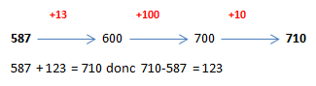

L’écart entre 710 et 587 est de 123.
Apprendre autrement
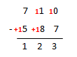
Quand on pose une soustraction, on aligne bien les chiffres en partant des unités.
il ne faut pas oublier les retenues

On peut toujours vérifier le résultat d’une soustraction par l’addition.
123 + 587 = 710
Vidéos à consulter


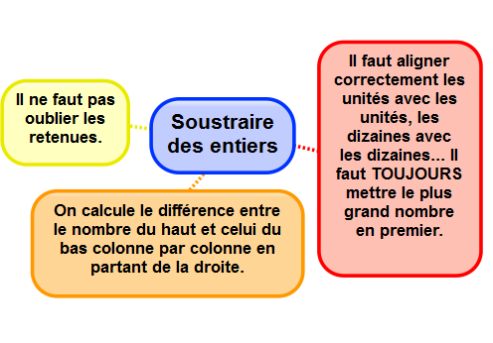

Pour t'assurer que tu as bien compris ta leçon, et pour l'apprendre, tu peux essayer de répondre à ces questions ou faire cette activité interactive. Tu peux demander à un adulte de t’aider.

- Dans une soustraction, quel chiffre faut-il inscrire en haut : le plus grand ou le plus petit ?
- Si tu poses cette soustraction : 5678 - 876. Quel chiffre se trouvera sous le 8 de 5678 ? Quel chiffre se trouvera sous le 7 de 5678 ?
- Peut-on changer l’ordre des nombres d’une soustraction ?
- Pose et calcule cette opération : 5 643- 675

A la maison


Calc 4 – Soustraire des décimaux

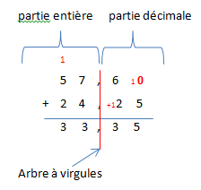
Quand on pose la soustraction, on aligne bien les chiffres et les virgules. Au besoin, on ajoute des zéros pour avoir autant de chiffres après la virgule dans tous les nombres.

On n’oublie ni les retenues ni la virgule au résultat.

-

Apprendre autrement

On peut toujours vérifier le résultat d’une soustraction par l’addition.
33,35 + 24, 25 = 57, 60
Vidéo à consulter

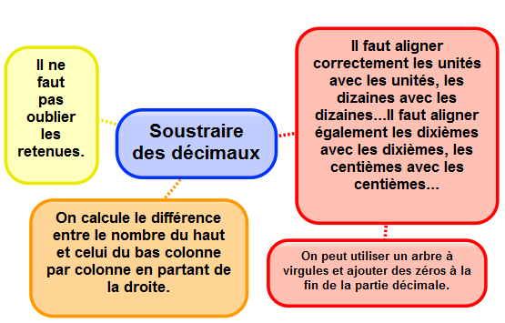

Pour t'assurer que tu as bien compris ta leçon, et pour l'apprendre, tu peux essayer de répondre à ces questions ou faire cette activité interactive. Tu peux demander à un adulte de t’aider.

- Dans une soustraction, quel chiffre faut-il inscrire en haut : le plus grand ou le plus petit ?
- Si tu poses cette soustraction : 56,78 – 8,76. Quel chiffre se trouvera sous le 8 de 56,78 ? Quel chiffre se trouvera sous le 7 de 56,78 ?
- Peut-on changer l’ordre des nombres d’une soustraction ?
- Pose et calcule cette opération : 5 643,22- 675,8

A la maison


Calc 5 – Multiplier par un nombre à un chiffre

Pour calculer un produit, on effectue une multiplication.

Pour faciliter le calcul, on peut décomposer une multiplication.
1209 x 7 = (1000 x 7) + (200 x 7) + (9x7)
= 7 000 + 1 400 + 63
= 8 463

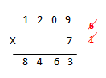
Quand on pose une multiplication par un nombre à un chiffre, il suffit de placer le multiplicateur sous les unités.
7 x 9 = 63 Je pose 3 et je retiens 6
7 x 0 = 0 0 plus la retenue 6 égale 6
7 x 2 = 14 Je pose 4 et je retiens 1
7 x 1 =7 7 plus la retenue 1 égale 8.


Vidéo à consulter

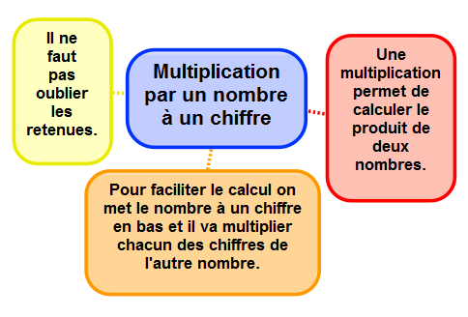

Apprendre autrement
Pour t'assurer que tu as bien compris ta leçon, et pour l'apprendre, tu peux essayer de répondre à ces questions ou faire cette activité interactive. Tu peux demander à un adulte de t’aider.

- Comment appelle-t-on le résultat de la multiplication ?
- Récite la table de 3, 6, 8 …
- Peut-on inverser l’ordre des nombres dans une multiplication ?
- Faut-il aligner les chiffres dans une multiplication ?
- Effectue les multiplications : 345 x 2 ; 67 x 8 ; 896 x 3

A la maison


Calc 6 – Multiplier par un nombre à plusieurs chiffres

Pour effectuer une multiplication par un nombre à plusieurs chiffres, on décompose son multiplicateur.
Ex : 653 x 407 = (653 x 400) + (653 x7)= 261 200 + 4 571 = 265 771

Quand on pose l’opération, on multiplie avec les unités, puis avec les dizaines, puis avec les centaines…
753 x 65 = (753 x 60) + (753 x 5)
Apprendre autrement
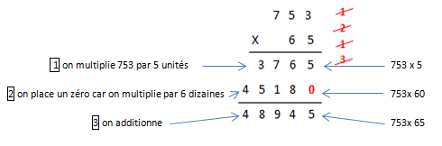


Vidéo à consulter

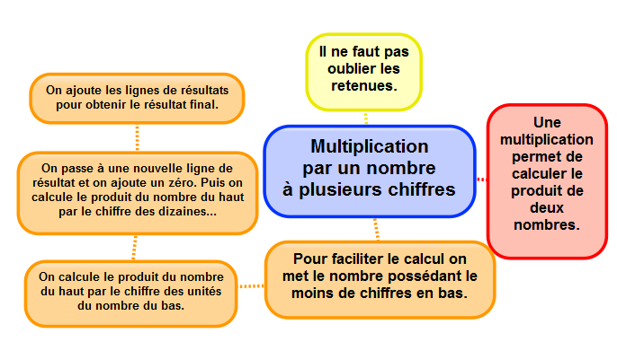

Pour t'assurer que tu as bien compris ta leçon, et pour l'apprendre, tu peux essayer de répondre à ces questions ou faire cette activité interactive. Tu peux demander à un adulte de t’aider.

- Comment appelle-t-on le résultat de la multiplication ?
- Récite la table de 2, 4, 7 …
- Peut-on inverser l’ordre des nombres dans une multiplication ?
- Faut-il aligner les chiffres dans une multiplication ?
- Effectue les multiplications : 345 x 23 ; 67 x 82 ; 896 x 34

A la maison


Calc 7 – Multiplier des nombres décimaux

Quand on pose la multiplication, on ne s’occupe pas de la virgule. On calcule le produit, puis on compte le nombre total de chiffres après la virgule dans les nombres.
On place alors la virgule au résultat pour avoir autant de chiffres après la virgule.

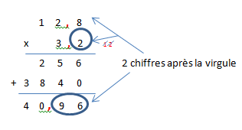


Vidéo à consulter

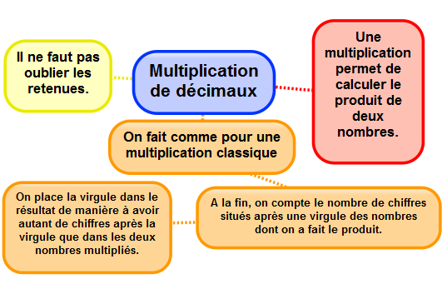

Apprendre autrement
A la maison
Pour t'assurer que tu as bien compris ta leçon, et pour l'apprendre, tu peux essayer de répondre à ces questions ou faire cette activité interactive. Tu peux demander à un adulte de t’aider.

- Comment appelle-t-on le résultat de la multiplication ?
- Récite la table de 2, 4, 7 …
- Peut-on inverser l’ordre des nombres dans une multiplication ?
- Faut-il aligner les chiffres dans une multiplication ?
- Comment place-t-on la virgule dans le résultat ?
- Effectue les multiplications : 34,5 x 3 ; 6,7 x 8 ; 89,6 x 3,4



Calc 8 – Connaître les multiples et diviseurs d’un nombre

On appelle multiple un nombre qui peut s’écrire sous la forme d’un produit de deux nombres entiers.
42 est un multiple de 6 puisque 42 = 6 x 7
42 est un multiple de 7 puisque 42 = 7 x 6

On dit que 6 et 7 sont des diviseurs de 42.
42 a d’autres diviseurs : 1, 2, 3, 14, 21 et 42.
42 = 1 x 42 42= 2 x 21 42= 3 x 14
Apprendre autrement
A savoir : Les multiples de 2 sont tous des nombres pairs.
Les multiples de 5 se terminent toujours par 0 ou 5.
Les multiples de 10 se terminent toujours par 0.
Les multiples de 3 sont des nombres dont la somme des chiffres est multiple de 3.
375 3 + 7 + 5 = 15 (15=3 x 5) 375 est un multiple de 3

Les multiples de 9 sont des nombres dont la somme des chiffres est multiple de 9.


Vidéo à consulter

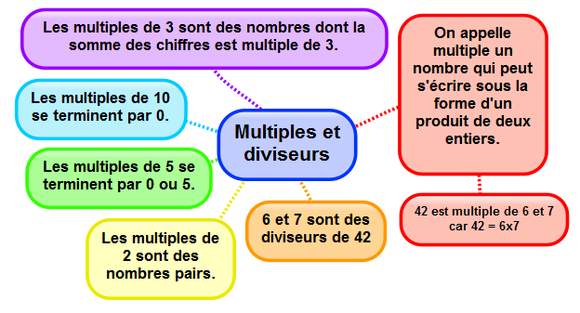

A la maison
Pour t'assurer que tu as bien compris ta leçon, et pour l'apprendre, tu peux essayer de répondre à ces questions ou faire cette activité interactive. Tu peux demander à un adulte de t’aider.

- Qu’est-ce qu’un multiple ?
- Comment reconnaît-on les multiples de 2 ? de 3 ? de 5 ?
- Cite 5 diviseurs de 24 ?
- Cite 3 multiples de 4 ?
- Parmi ces nombres, lesquels sont des multiples de 2 : 123 ; 456 ; 789 ; 230 ; 54 ; 76 ; 75
- Parmi ces nombres, lesquels sont des multiples de 10 : 123 ; 456 ; 780 ; 230 ; 540 ; 76 ; 75



Calc 9 – Diviser un entier par un nombre à un chiffre

On cherche à diviser 597 par 8.
Avant de poser la division, on évalue le nombre de chiffres du quotient.
8 x 10 < 597 < 8 x 100
Le quotient sera compris entre 10 et 100 : il aura donc deux chiffres.
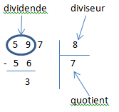
Pour trouver le nombre de dizaines du quotient, on divise les dizaines du dividende par 8.

Apprendre autrement
59 divisé par 8 : On cherche le multiple de 8 le plus proche de 59.
8 x 7=56. Cela fait 7 dizaines au quotient.
59 – 56= 3. Il reste 3 dizaines.

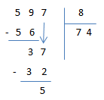
Pour trouver le nombre d’unités, on abaisse les 7 unités.
Avec les 3 dizaines, cela fait 37 unités. On divise le nombre
d’unités par 8.
37 divisé par 8 : On cherche le multiple de 8 le plus proche de37.
8 x 4=32. Cela fait 4 unités au quotient.
37 – 32= 5. Il reste 5 unités.

reste

Le reste doit toujours être inférieur au diviseur.
Vidéo à consulter


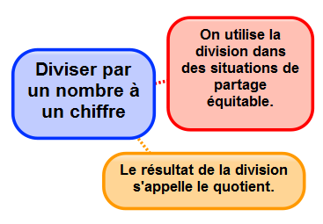

Pour t'assurer que tu as bien compris ta leçon, et pour l'apprendre, tu peux essayer de répondre à ces questions ou faire cette activité interactive. Tu peux demander à un adulte de t’aider.

- Comment appelle-t-on le nombre que l’on souhaite partager ?
- Comment appelle-t-on le résultat de la division ?
- Récite la table de 4, 6, 9 …
- Effectue les divisions : 653 : 2 ; 436 : 5 ; 879 : 7

A la maison


Calc 10 – Diviser un entier par un nombre à deux chiffres

On cherche à diviser 978 par 23.

Pour trouver le nombre de dizaines du quotient, on divise les dizaines du dividende par 23.
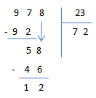
97 divisé par 23: On cherche le multiple de 23 le plus proche de 97.
23 x4=92. Cela fait 4 dizaines au quotient.
97 – 92=5. Il reste 5 dizaines.

4 2

Pour trouver le nombre d’unités, on abaisse les 8 unités.
Avec les 5 dizaines, cela fait 58 unités. On divise le nombre
d’unités par 23.
58 divisé par 23 : On cherche le multiple de 23 le plus proche de 58.
23 x 2=46. Cela fait 2 unités au quotient.
58 – 46= 12. Il reste 12 unités.

Si le reste de la division est égal à 0, on dit que le quotient est exact.
855 : 9 = 95 reste 0 855 est un multiple de 9

On vérifie le résultat : (72 x23) + 12 = 978
Vidéo à consulter

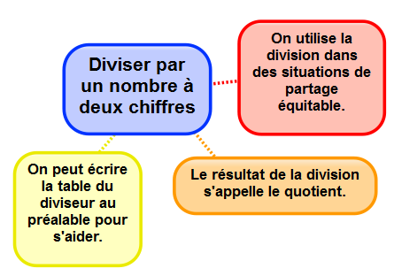

Apprendre autrement
Pour t'assurer que tu as bien compris ta leçon, et pour l'apprendre, tu peux essayer de répondre à ces questions ou faire cette activité interactive. Tu peux demander à un adulte de t’aider.

- Comment appelle-t-on le nombre que l’on souhaite partager ?
- Comment appelle-t-on le résultat de la division ?
- Récite la table de 11, 12, 25…
- Effectue les divisions : 653 : 12 ; 436 : 25

A la maison


Calc 11 – Diviser avec un quotient décimal

Lorsque l’on divise et qu’il y a un reste, on peut continuer la division pour obtenir un résultat plus précis : on calcule alors un quotient décimal.
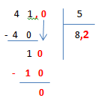
On calcule la partie entière du dividende :
41 divisé par 5 =8. Il reste 1

On calcule la partie décimale du dividende en plaçant
une virgule et un zéro car 41=41,0
On abaisse le 0. 10 divisé par 5=2
Cela fait 2 dixièmes au quotient
Apprendre autrement
On trouve alors un quotient décimal : 41 divisé par 5 = 8,2.

On peut trouver un quotient décimal au dixième près, au centième près…

Certaines divisions n’ont pas de quotient exact.
Exemple : 10 divisé par 3 3,333…


Vidéo à consulter

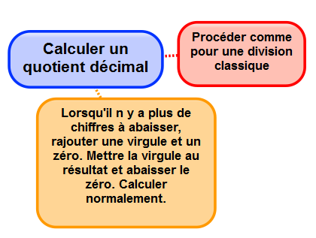

A la maison
Pour t'assurer que tu as bien compris ta leçon, et pour l'apprendre, tu peux essayer de répondre à ces questions ou faire cette activité interactive. Tu peux demander à un adulte de t’aider.

- Comment appelle-t-on le nombre que l’on souhaite partager ?
- Comment appelle-t-on le résultat de la division ?
- Récite la table de 4, 5, 9 …
- Effectue les divisions : 453 : 2 ; 936 : 5 ; 679 : 7



Calc 12 – Diviser un nombre décimal par un nombre entier

Pour effectuer la division d’un nombre décimal par un nombre entier, on continue la division après avoir partagé les unités.
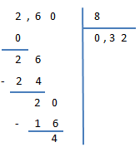
On peut trouver un quotient décimal exact (le reste est 0) ou bien calculer sa valeur approchée au dixième, au centième…près.

On évalue le nombre de chiffres du quotient, puis on pose la division. On divise la partie entière du dividende puis on place la virgule au quotient. On abaisse les dixièmes.
Apprendre autrement
26 divisé par 8 3 et il reste 2 dixièmes
On abaisse les centièmes.
20 divisé par 8 2 et il reste 4 centièmes
Le quotient décimal approché au centième près est donc 0,32.

On vérifie le résultat d’une division.
(8 x 0,32) +0,04= 2,60


Vidéo à consulter

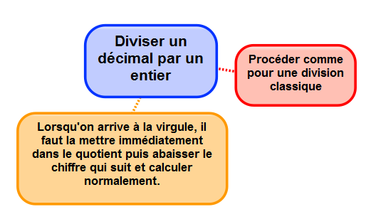

Pour t'assurer que tu as bien compris ta leçon, et pour l'apprendre, tu peux essayer de répondre à ces questions ou faire cette activité interactive. Tu peux demander à un adulte de t’aider.

- Comment appelle-t-on le nombre que l’on souhaite partager ?
- Comment appelle-t-on le résultat de la division ?
- Récite la table de 2, 5, 6 …
- Effectue les divisions : 453,9 : 2 ; 936,7 : 5 ; 679,4 : 8

A la maison


`

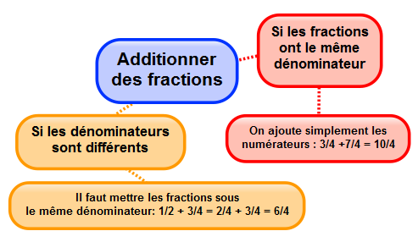
Calc 13 – Additionner des fractions

Pour additionner des fractions de même dénominateur, on ajoute les numérateurs et on garde le dénominateur.
2/9 + 1/9 + 7/9 = 10/9

On peut parfois décomposer la fraction obtenue sous la forme d’un nombre entier et d’une fraction.
10/9 = 9/9 + 1/9 = 1 + 1/9

On peut additionner facilement des fractions décimales, même si elles ont des dénominateurs différents. Il suffit de les mettre sous le même dénominateur.
1/10 + 2/100 = 10/100 + 2/100 = 12/100
1/2 + 1/10 = 5/10 + 1/10 = 6/10
Apprendre autrement
A la maison
Pour t'assurer que tu as bien compris ta leçon, et pour l'apprendre, tu peux essayer de répondre à ces questions ou faire cette activité interactive. Tu peux demander à un adulte de t’aider.

- Peut-on ajouter directement des fractions de dénominateur différent ?
- Calcule : 3/4 + 5/4 ; 2/7 + 5/7
- Calcule : 3/10 + 6/100 ; 7/100 + 8/1000

RAPPEL : Voici les équivalences à connaître :

1/4 = 25/100

1/2 = 5/10 = 50/100

2/10 = 20/100

1/10 = 10/100

3/10 = 30/100

3/4 = 75/100

Vidéo à consulter

